Pressemitteilung

Das EUROPA-CENTER Gateway Gardens nimmt Formen an
Im Mai 2020 die feierliche Grundsteinlegung, inzwischen kaum noch wieder zu erkennen: Das EUROPA-CENTER Gateway Gardens ist in den letzten Monaten rasant in den Himmel gewachsen.

Die Rohbauarbeiten am EUROPA-CENTER Gateway Gardens in Frankfurt neigen sich dem Ende entgegen, weiß Gesamtprojektleiter Andreas Jantzen zu berichten: „Die Kollegen auf der Baustelle kommen, trotz der teilweise widrigen Witterungsbedingungen, gut voran und liegen daher voll im Zeitplan. Vom Hochhaus sind nun elf der 14 Obergeschosse erbaut. Das Nebengebäude ist bereits in voller Höhe mit sieben Obergeschossen errichtet. Hier sind schon die Arbeiten an den Dächern in vollem Gange. Wir stellen als erstes die Dachdämmung und -abdichtung fertig, danach werden wir Zug um Zug die darüberliegenden, großen Gründachflächen anlegen."

Ende 2020 sei die Fassade in den ersten Obergeschossen fertiggestellt und bis Ende 2021 die komplette Fassade, inklusive der Verglasung und der weißen, modellierten Leichtmetall-Brüstungsbleche, sagt Jantzen. Er führt weiter aus: „Wir haben den Innenausbau zu großen Teilen vergeben. Dieser startet im Anschluss an die Fertigstellung der Fassade in den jeweiligen Geschossen. Momentan werden die ersten Anlagen der komplexen Haustechnik für die Klimatisierung, Regenwassernutzung, Sanitäranlagen und Elektrotechnik sowie für die digitalen Systeme installiert. Mit den Arbeiten an den Außenanlagen beginnen wir Mitte 2021."

Das 37.000 m² große Büro- und Geschäftshaus wird bis 2022 an der Amelia-Mary-Earhart-Straße im
Frankfurter Stadtteil Gateway Gardens fertiggestellt. Es verfügt über drei Tiefgaragenebenen und ist mit dem DGNB-Vorzertifikat in Gold aufgezeichnet. Mehr Informationen erhalten Sie unter www.buero-gateway-gardens.de
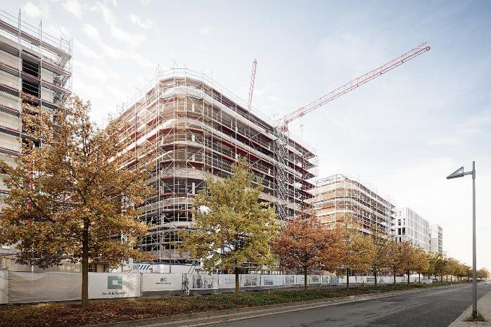
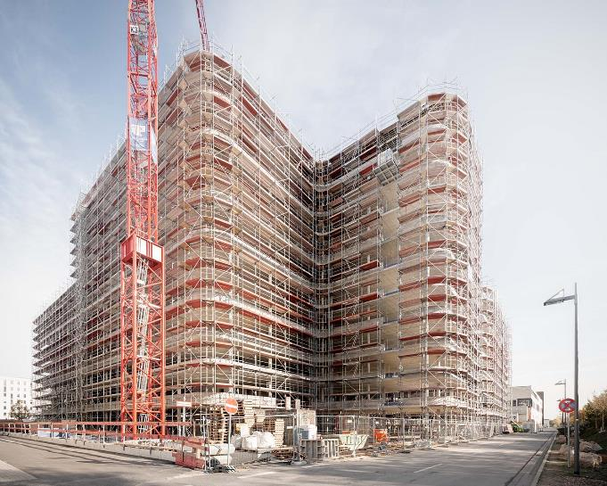

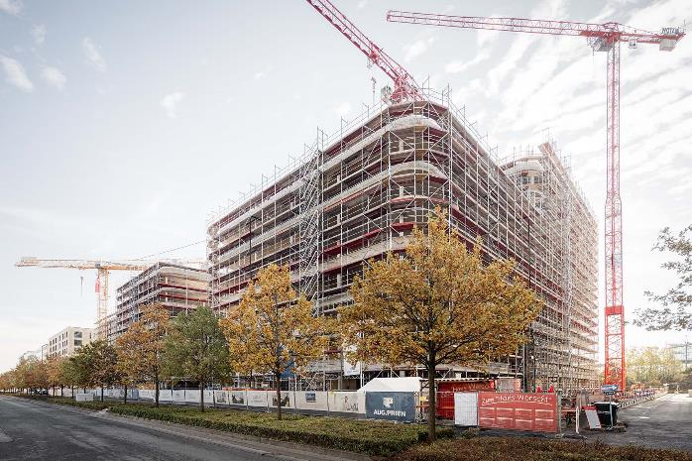

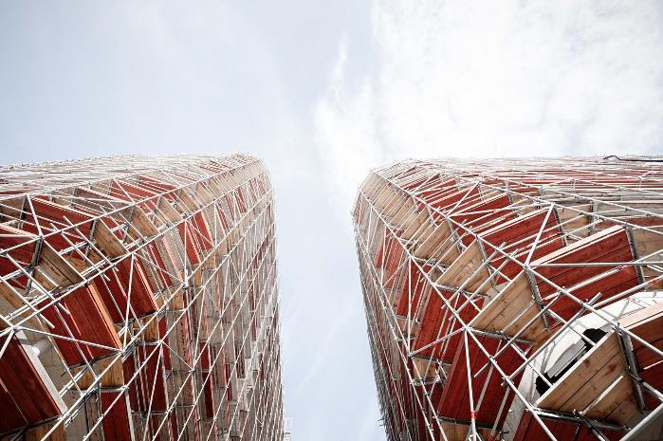

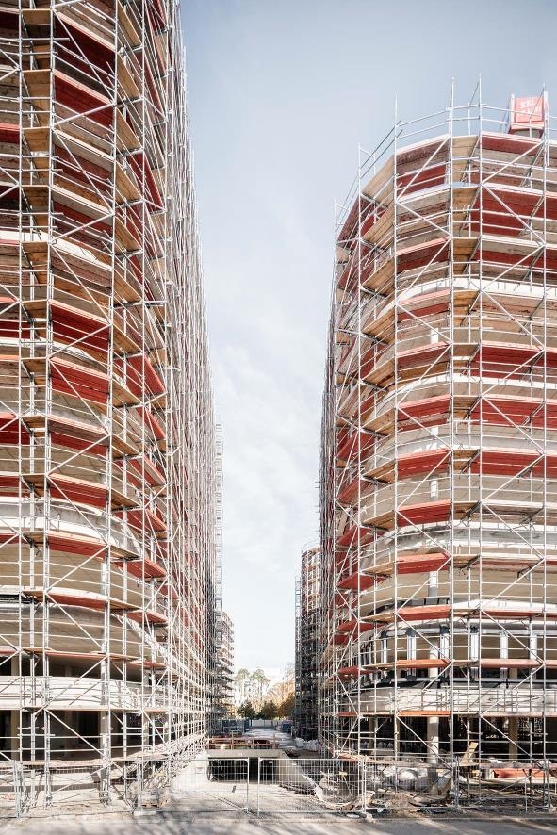

Hamburg, den 27.11.2020

Über die EUROPA-CENTER Immobiliengruppe
Die EUROPA-CENTER Immobiliengruppe mit Sitz in Hamburg ist Investor, Entwickler und Bestandshalter hochwertiger Büro- und Geschäftshäuser, Hotels, Business-Apartments, Logistik- und Gewerbehallen. Unter der Marke EUROPA-CENTER wurden bisher 26 Gebäude mit einem Bauvolumen von ca. 395.000 m² entwickelt. Neben den wachsenden Standorten in Hamburg, Barcelona, Berlin, Bremen, Essen und Frankfurt sind neue weitere Standorte in Düsseldorf, Hannover, Köln, Lissabon, Madrid und München in der Akquisition.

Pressekontakt

Franziska Nikolaus
Tel. 040 27144-471
E-Mail: nikolaus@europa-center.de

